EXERCÍCIOS DA 13ª LIÇÃO
(segundo caso)

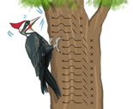TAQUIGRAFAR VÁRIAS VEZES
CADA PALAVRA

Para memorizar melhor:
O “al, el, il, ol, ul” inicial não é taquigrafado!
A sílaba seguinte é PEQUENA, com a próxima GRANDE, CORTANDO A PEQUENA.

albino álgebra alteza
alçada alguma alveja
alcaide almeja Elvira
alcatra almoço alvura
alcatéia alpaca olfato
alcova alpino úlcera
alcunha alquimia último
alface alvará ultimato

